Победа революции. Создание органов самоуправления.

В феврале 1917 г. в России победила буржуазно-демократическая революция. Известие о победе революции в Петрограде пришло на Беларусь 1-4 марта и вызвало среди трудящихся волну энтузиазма, которая в городах и местечках проявилась в массовых митингах и уличных шествиях с красными флагами и транспарантами, с соответствующими лозунгами и призывами. По примеру Петрограда повсеместно создавались Советы рабочих и солдатских депутатов, народная милиция. В Витебск весть о победе революции пришла 2 марта 1917 года.
Утром 4 марта на собрании большевиков, меньшевиков и эсеров в городе было принято решение создать Витебский Совет рабочих депутатов. Для руководства выборами собрание создало организационную комиссию из шести человек. На протяжении 3-4 дней на предприятиях и учреждениях города были выбраны в Совет 152 депутата. 8 марта состоялось организационное собрание, на котором были созданы Витебский Совет рабочих депутатов и его исполнительный комитет. Трудящиеся Шумилинщины с радостью встретили весть о свержении царизма. По призыву большевиков крестьяне захватывали помещичьи земли. Однако Временное правительство, защищавшее интересы крупной буржуазии и помещиков, продолжало империалистическую войну, подавляло революционные выступления. Уже в конце марта 1917 г. «для содействия гражданским властям» воинские части были направлены в Городок, Полоцк, Бешенковичи. Но к середине лета 1917 года крестьянское движение усилилось. Крестьяне самовольно косили помещичьи луга, совершали порубку леса, захватывали частновладельческие поля. Напуганные помещики все чаще пишут жалобы на противозаконные действия крестьян. Временное правительство, опираясь на местные органы власти, в частности, губернские и уездные земельные комитеты, направляет оружие против народа. Об этом свидетельствует телеграмма начальника штаба Первой армии витебскому губернскому комиссару: «Довожу до сведения, что для содействия гражданским властям командированы следующие части: по одному эскадрону или сотня в Городок». Но крестьяне продолжали борьбу, этим воспользовались большевики и стали проводить агитационно-пропагандистскую работу.
Большевики Витебска, Полоцка, Городка проводили агитационно-пропагандистскую и организационную работу и на Шумилинщине. Летом 1917 г. революционную агитацию в Мишневичской волости вел рабочий из Петрограда П. И. Иванов, член партии большевиков с марта 1917 г., уроженец д. Кабак (ныне Заоболь). Сохранилось письмо от 17(30) октября 1917 г. солдатского комитета роты, размещенной на станции Сиротино, Витебскому комитету РСДРП (б) с просьбой прислать агитатора и партийную литературу.
После победы Февральской революции обновила свою деятельность и Белорусская социалистическая громада. По сути, единственная политическая национальная партия на Беларуси. Под ее руководством 25-27 мая 1917 года в Минске состоялся съезд представителей белорусских национальных организаций. Делегаты признали необходимым незамедлительное создание в Минске Белорусской Краевой рады. До выборов последней съезд объявил себя высшей краевой инстанцией, а своим исполнительным органом – Белорусский национальный комитет (БНК), которому поручалось подготовить выборы в Белорусскую краевую раду. Съезд выдвинул требование государственной автономной Беларуси в составе федеративной демократично-республиканской России.

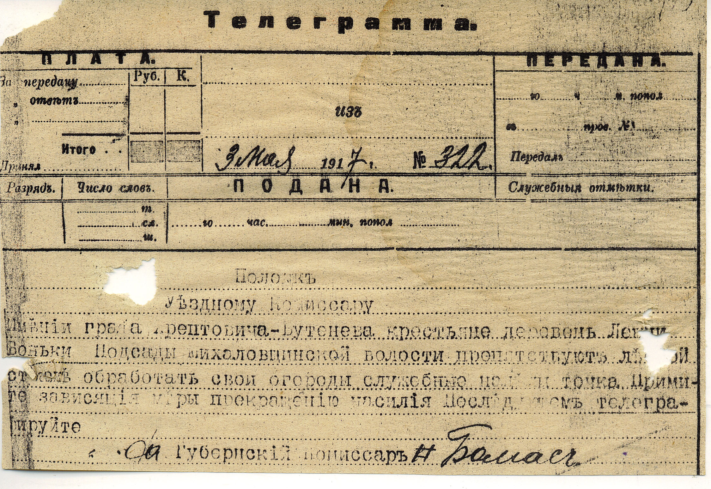
Телеграмма губернского комиссара о волнениях крестьян д. Лежни

25 октября (7 ноября) 1917 г. в Петрограде победило вооруженное восстание. 27 октября (9 ноября) 1917 г. Советская власть была установлена в Витебске, 8(21) ноября в Городке, 18 ноября (1 декабря) в Полоцке. В городах и местечках были ликвидированы органы дореволюционного самоуправления – городские думы и управы, земские учреждения и т.д. Их функции взяли на себя уездные и волостные Советы. Их структура не являлась одинаковой, она определялась на местах и зависела от конкретных условий. Советы разъясняли содержание Декрета о мире, на уездных и губернских съездах обсуждали Декрет о земле, принимали решения о конфискации помещичьей земли, переизбрании земельных комитетов, вели работу по налаживанию продовольственного обеспечения населения, установлении 8 часового рабочего дня и т. д. В волостях и деревнях Шумилинщины начали создаваться местные крестьянские Советы. 10(23) января 1918 г. образован Мишневичский волостной крестьянский Совет и упразднена волостная земская управа. 22 февраля Мишневичский волостной Совет принял решение об образовании в деревнях волости крестьянских Советов и упразднении должностей сельских старост. В первые месяцы Советской власти волисполком Мишневичского волостного Совета, который опирался на бедноту, взял на учет продовольственные товары в помещичьих имениях, инвентарь, тягловую силу.
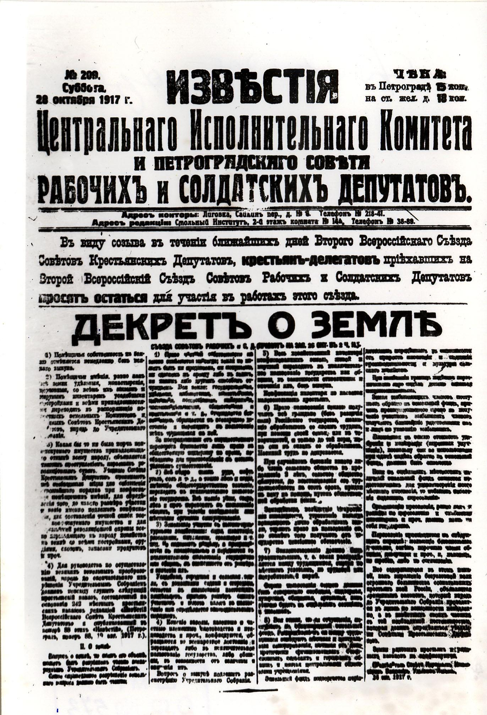

Началась подготовка к национализации помещичьих и церковных земель, распределению земли среди батраков и малоземельных крестьян. Об этом свидетельствует выписка из протокола заседания Полоцкого уездного земельного комитета от 1 декабря 1917 года. Все это происходило в условиях перемирия на Западном фронте, соглашение о котором было подписано 2 декабря 1917 года. Но сепаратные переговоры с Германией и ее союзниками о подписании мира были сорваны, и 16 февраля 1918 года Германия сообщила Советской России, что закончился срок перемирия и «начинается вновь состояние войны».
В конце декабря 1917 года началось формирование органов местного военного управления.
Решением чрезвычайного губернского собрания Советов Витебской губернии был создан военный отдел Витебского губернского Совета рабочих, крестьянских и красноармейских депутатов. На основании декрета Совета Народных Комиссаров от 8 апреля 1918 года и согласно с приказом Народного комиссариата военный отдел был реорганизован в губернский военный комиссариат, подчиненный окружному военкомату Западного военного округа. После этого начали формироваться военные комиссариаты на местах. Первыми военными комиссарами на Витебщине стали С. М. Крылов и В. К. Путна. В Витебском губернском военкомате работали общий отдел, агитационно-вербовочный, учетный, инструкторский, санитарный, транспортный, а также отделы формирования, обучения и обеспечения.

